福州大学至诚学院

**本科生毕业设计（论文）**

## 题 目：面向口腔龋病的医学图像智能辅

助诊断

姓 名 ： 卓 明 明

学 号 ： 211606239

系 别： 计算机工程系

专 业： 计算机科学与技术

年 级 ： 2016 级

指 导 教 师 ： 张 栋

2020 年 4 月 29 日

**独创性声明**

本毕业设计（论文）是我个人在导师指导下完成的。文中引用他人研究成果的部分已在标注中说明；其他同志对本设计（论文）的启发和贡献均已在谢辞中体现；其它内容及成果为本人独立完成。特此声明。

论文作者签名： 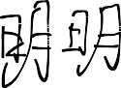 日期：2020 年 4 月 25 日

**关于论文使用授权的说明**

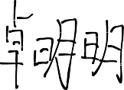本人完全了解福州大学至诚学院有关保留、使用学位论文的规定，即： 学院有权保留送交论文的印刷本、复印件和电子版本，允许论文被查阅和借阅；学院可以公布论文的全部或部分内容，可以采用影印、缩印、数字化或其他复制手段保存论文。保密的论文在解密后应遵守此规定。

论文作者签名： 指导教师签名： 日期：2020 年 4 月 25 日

# 面向口腔龋齿的医学图像智能辅助诊断

摘要

对比于人类行为，人工智能可以长时间不停歇的以某种状态执行查看图像和分类图像。图像剖析的传统算法方法以前依赖于手工对象分割，随后使用统计分类器或专为每类对象设计的浅层神经计算机器学习分类器来识别每个分割的对象，最后图像分类。创建和细化多个分类器需要许多技术人员和大量时间，并且计算成本很高。卷积神经网络层的发展使得对图像进行分类和检测图像中物体的能力有了显著的提高。这些是应用图像分析滤波器或卷积的多个处理层。每一层中图像的抽象表示是通过在图像中系统地卷积多个滤波器来构建的，产生用作下一层输入的特征图。这种结构使得处理像素形式的图像作为输入和给出期望的分类作为输出成为可能。一个分类器中的图像到分类方法取代了先前图像分析方法的多个步骤。

牙齿龋坏图像的识别是有重大意义的工作。然而，由于牙齿龋坏区域在早期阶段用肉眼很难观察到。为了更好的预防和精确的诊断龋齿，本文设计了一种基于卷积神经网络的口腔龋齿的医学图像智能辅助诊断的算法，该卷积神经网络采用 keras 构建和运行，使用训练好的模型对口腔数据进行特征提取和分类。最后使用 matlab 实现了相应的交互界面。

关键词：卷积神经网络，深度学习，医学图像智能诊断

**Intelligent Auxiliary Diagnosis of Medical Images for Dental Caries**

**Abstract**

Compared to human behavior, artificial intelligence can perform viewing and sorting images in a certain state for a long time without stopping. Traditional algorithm methods for image analysis used to rely on manual object segmentation, and then used statistical classifiers or a shallow neural computer designed specifically for each type of object to learn the classifier to identify each segmented object, and finally image classification. Creating and refining multiple classifiers requires many technicians and a lot of time, and the calculation cost is high. The development of the convolutional neural network layer has significantly improved the ability to classify images and detect objects in images. These are multiple processing layers that apply image analysis filters or convolutions. The abstract representation of the image in each layer is constructed by systematically convolving multiple filters in the image to produce a feature map that is used as the input for the next layer. This structure makes it possible to process images in the form of pixels as input and give the desired classification as output. The image-to-classification method in a classifier replaces multiple steps of previous image analysis methods.

The identification of dental caries images is a work of great significance. However, the dental caries area is difficult to observe with the naked eye at an early stage. In order to better prevent and accurately diagnose caries, this paper has designed an algorithm for intelligent diagnosis of medical images of oral caries based on a convolutional neural network. The convolutional neural network is constructed and run using keras, using a trained model The oral data is used for feature extraction and classification. Finally, matlab is used to implement the corresponding interactive interface.

**Key Words: Convolution Neural Network, Depth Learning, Intelligent Diagnosis of Medical Images**

# 目 录

第 1 章 绪论 1

* 1. 研究背景 1
  2. 研究意义 1
  3. 研究内容 2
  4. 本文组织结构 2

第 2 章 技术背景介绍 3

* 1. 计算机辅助诊断 3
  2. 深度学习 3
  3. 卷积神经网络 4
  4. 口腔龋齿界面设计使用软件介绍 4

第 3 章 口腔龋齿图像识别的设计 6

* 1. 功能设计 6
  2. 概要设计 6
  3. 详细设计 6
     1. 设置训练数据和测试数据 6
     2. 绘制训练图像 7
     3. 卷积神经网络构建和运行 7
  4. 本章小结 8

第 4 章 口腔龋齿图像识别的实现 9

* 1. 数据预处理 9
     1. 设置训练数据和测试数据 9
     2. 观察图像 9
  2. 卷积神经网络模型构建和运行 10
     1. 建立卷积神经网络模型 10
     2. 卷积神经网络模型与训练数据匹配 11
     3. 训练和验证集损失函数的变化 13
  3. 本章小结 14

第 5 章 口腔龋齿图像处理界面 15

* 1. 口腔龋齿界面设计流程 15
  2. 口腔龋齿界面设计实现 16
  3. 口腔龋齿界面功能介绍 17
     1. 加噪、去噪和增强 17
     2. 边缘提取 18
     3. 图像分割 18
  4. 应用展示 18
  5. 本章小结 19

结论 20

参考文献 21

谢辞 22

附录 1 部分关键源码及解释 23

# 第 1 章 绪论

## 研究背景

健康生活的重要条件是牙齿健康。口腔龋病是最常见的口腔疾病。联合国世界卫生组织在全世界范围内都致力于预防和治疗非传染性慢性病。恶性肿瘤居首位，心血管疾病其次，龋齿和牙周病居第三。不完全统计显示，目前中国有 40％至 60％的人患有口腔龋齿， 但程度不同。50％至 80％的人患有牙周疾病。此外，还有 30％-50％的牙齿畸形患者。60 岁以上的人中有 90％以上患有各种口腔疾病。世界上有超过 70 亿的人和超过 100 亿的患病牙齿。龋齿不仅会损坏牙齿本身，还会对人体造成其他伤害。牙齿破坏和脱落也可能导致口腔功能丧失，进而阻碍发挥作用的消化道等系统，造成了胃肠道病症。因此需要有效的口腔疾病预防方法来发展龋病医学图像的智能辅助诊断。

当今时代人们越来越追求高功能的口腔护理装备和计算机辅助系统。在治疗口腔时， 大多数必需的设备应包括治疗设备上，例如包括光固化机，高低速手机，高频电刀，洁牙机，电动刮齿器，三用喷枪等。外观设计还需要应用人体工程学原理来追求品味，流畅性和实用性，要尽可能实现牙科医生和患有牙病的病人的要求。此外，在手术和设计过程中必须注意无菌环境，以防止医源性感染[1]。支持软件必须具有易于使用的界面和强大的功能。各种图像机器的图像获取、不断出现的新技术以及跨学科的交融，不断提高了对口腔智能辅助的要求。

## 研究意义

诊断口腔疾病的传统方法是使用压舌器和手电筒来识别口腔中的牙齿病变，并根据医生的临床经验进行诊断。由于口腔环境受光照条件的影响，观察结果可能会产生偏差，导致误诊，引起治疗不当。近年来，深度学习吸引了关注，例如图像对象的识别分类。

在向医生提供有效的补充诊断信息方面，智能图像处理技术变得越来越重要。因此吸引了越来越多的人研究计算机辅助诊断。计算机辅助诊断总的可以概括为四个主要方面。

①对于获取到的图片影像要进行一些预处理；②分割对于图片图像中感兴趣的区域；③对于图片图像中的特征选择和它的某些方面的归类；④区域的识别（分类或者分割）[1]。并且在四个方面中能够正确使用的特征提取是最重要的。目前，基于传统意义的表层机器研习结构的计算机辅助诊断系统相当严重依靠于人工选取的特点，也就是基本特征，以及分类器对不同之处的统合。另外，基本的表层研习构造无法做到具体运用中对繁复函数建模的目标，因此难以确定高维特征之间的关系，通常需要降维处理。因此，为了提高辅助诊断系统的准确性，必须简化和优化计算机辅助诊断技术的特征选择过程。在如今，深度学

习算法运用在计算机辅助诊断系统带有下述优点：第一，把输入的数据作为训练数据自动提取特征，这样特征提取的工作量变的轻松和降低了人工的负面影响；第二，神经网络内部的深层结构可以清楚反映特征相互间的交互及体系结构，从而了解了高维特征彼此之间的关联；第三，在相同一个深层结构的最优化里，三个核心流程（特征提取、特征选择和特征分类）可以完成。因此，深度学习未来将会化解基于传统浅层机器学习的计算机辅助诊断系统弊端，从而大幅度提高辅助诊断能力。

## 研究内容

因为经过经验和人眼检视的有别于现代智能诊断的方法，意味着也许会导致漏诊，甚至更可能发现误诊的状况。因此为了精确的诊断口腔疾病，设计或选定算法并编程实现。其中包括卷积神经网络算法的实现，针对龋齿 x-ray 图像进行图像处理，根据创建的神经网络观察龋齿患者的 x 光图片扫描进行正常和疾病分类的准确性，进行基于口腔龋病的医学图像智能辅助诊断，以及实现牙齿图片的加噪、去噪、加强、图像边缘提取和图像分割功能的界面。

## 本文组织结构

本论文分为五章，相关章节的内容归纳如下：

第一章 本章主要介绍牙齿龋坏、图像识别学习的背景、意义和主要的研究内容。第二章 本章概述本论文运用到的关键技术和神经算法。

第三章 本章介绍口腔龋齿图像识别的设计，从数据集的创建、图像预处理、特征提取和图像分割方面介绍。

第四章 本章讲解卷积神经网络训练模型的实现。

第五章 本章介绍在 matlab 上如何实现用于单张图片的识别的图形界面。

# 第 2 章 技术背景介绍

## 计算机辅助诊断

计算机辅助诊断简而言之指使用计算机和其他信息技术来有效地分析医学图像并提供给医生一些容易被人工忽略的信息。在不同的现代医学影像的处理过程和诊查中，数字图像处理和归类病变的部位，或者疾病检测、正常和异常模式量化等是计算机辅助诊断的主要方向。而且学术界认为医生可以参考计算机技术获得的成果来帮助自己做出判断，但绝不是被动的全盘接受最终结果，没有自己思想。计算机辅助诊断方面一般分为对图片影像的预备处理、分割需要的图片影像、对重要的图片影像的特征的提取及对属性、类别、标签等分类，把图片在拍摄过程中受到的像素影响或者其他方面的影响进行去除并加强处理后的图片就是图像预处理。将图片某一处的范围内包含的东西从繁杂的图片中分离出来就是图像分割。特征提取是指对图片中的病变部份实施检验及灰度值转化，并将这些数据信息从输入空间变换特征空间，得到有效的、合理的数据信息运用于在此之后的图片影像的分类。Ginneken 等人将辅助诊断中用于处理 X 光片的各种图像处理技术进行了总结，包括图像增强、肺部分割、肋骨分割、结节提取、纹理分析[2]。在分类这一个步骤中将我们中得到的有用的特征数据射影到图形影像隶属于的类别和病变的正常和疾病的分类中。因此对病变区域进行情况判别和助理诊断就可以在演化成的计算机辅助诊断系统体现出。计算机辅助诊断经历了一段漫长的发展历程，从只能借助通过与人开展繁多的交互，才可以使用计算机对病变实施提取和展开图像特征剖析，到如今自动控制水平整体而言较高，甚至能够无压力的自动进行病变提取和病变病历研究等繁多繁杂的分析使命。

## 深度学习

深度学习的算法一般总结可分为四种：基于受限玻耳兹曼机的模型，卷积神经网络， 基于自编码的模型，以及基于稀疏编码的模型[3]。受限玻耳兹曼机是一种生成式的不确定性神经网络。一组受限玻耳兹曼机形成的深度信念网络模型，其关键部分就是无监督的贪心逐层训练算法。该算法可以或多或少防止局部最优的情况，而且无监督学习的训练手段也因此具有对没有标示的数据展开训练的能力，这样就能够把浅层学习结构的偏差反向传递的局限性顺利的进行化解。卷积神经网络是一种融汇了局部感受野、权值共享、空间的子采样的基于多层感知器的算法，能够实现一定程度的位移和形变恒稳性。卷积神经网络主要包含了卷积层、池化层和全连接层[4]。卷积神经网络借助空间的相对关联间的关系缩减参数数量，因此比一般前向偏差反向传递训练速度有相当大的提升。Tack autoencoder 和 Denoising autoencoder 不同于其他的人工神经网络上，输入向量的维度和经过一系列操

作后的输出向量的维度是一模一样。Tack autoencoder 和 Denoising autoencoder 的关键内容就是通过降低重建偏差进而提升到最优化，神经网络所学习拥有的特征就是其对应的编码

[5]。

其中卷积神经网络简单来说就是把多份试卷和答案一一联系起来，并让它大量的训练，有输入输出之间的映射能力就自然而然的被网络所拥有了。监督训练是卷积网络实施的方式。在开始进行培训之前，拿部分不一样的随机数初始化所有的权。为了防止导致训练失败，也就是防止网络不会由于权值大于一定时而变成饱和状态，那么小随机数就可以帮助我们。而且网络如果要正常地学习就要保证不同[6]。在具体情况上，如果用一模一样的数据去初始化权矩阵，则网络无学习能力。

## 卷积神经网络

卷积神经网络是有监督的学习，它非常优秀的分类能力体现在精通挖掘出数据的局部特征和组合的高级语义信息，并且它的适应性同样十分优秀。以下将简单介绍网络的主要层。卷积层可以通过卷积核把一个图片影像的矩阵计算减少，更利于特征的提取以及池化层分为最大池和最小池，它是能够把卷积后的矩阵计算再次大大减少计算时间。观察卷积神经网络，层与层相互之间的神经元节点没有全连接，而是利用层间局部空间相关性[7]， 使得每个挨在一起层的神经元节点只靠近上层神经元，即局部感受,从而降低了神经网络架构的参数规模[8]。此外卷积层把卷积后的成果可以当成特征之图，这是因为具有共享权重的原因。激励层是卷积层输出后的非线性单元[9]。此时一个非线性的单元能够把网络模型的非线性与卷积运算过程的线性的冲突解决。对于全连接层的层与层各神经元节点相互之间彼此连接，它的结构是一维的线性排列[10]。

## 口腔龋齿界面设计使用软件介绍

MATLAB 是一个由两个单词组成的矩阵和实验室的组合，代表 MatrixFactory。它将许多强大的功能集成到方便使用的窗口环境中。在应用程序中，MATLAB 数学和数值计算是最好的。MATLAB 还可以很擅长算法的实现，GUI 方便快速的建立等。

MATLAB 这个平台把矩阵当单位，其命令表达式相似与数学语言。在它身上可以找到很多软件上所拥有的的优势，因此使 MATLAB 在数学软件这一方面是非常优秀的。

1）用户可以摆脱掉难以理解的数学计算分析通过数值和符号计算这个强大功能。

2）图形处理功能强大。

3）界面对于用户能够很快上手，能够用数学语言逻辑编辑。

4）强大的应用程序工具箱为用户提供了许多好用的工具。

MATLAB 可以把输入的一些语句和执行的命令同时进行在命令窗口中，或在一起执行大型复杂应用程序之前编写它们。MATLAB 是配备了项目中使用的 600 多种计算功能，各

种计算功能都能供你使用。创建 MATLAB 的目的是以图形方式表示矢量和矩阵，从可以标记和打印图形的那一天起，它就具有便捷的数据可视化功能。高级绘图包括 2D 和 3D 可视化等。它可以用于科学计算和设计图。

# 第 3 章 口腔龋齿图像识别的设计

## 功能设计

口腔龋齿医学图像处理的基本流程：对于原始图片数据的处理、把有用重要的图片影像的特征进行提取的操作、及最后的分类工作。

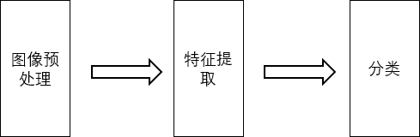

图 3-1 功能设计图

## 概要设计

获取真实的口腔龋齿图片并且把原始医学口腔龋齿图片数据集进行一个图像的预处理工作。通过边缘提取或者图像分割的方式，再加上一些相应的图像叠加的工作来处理原始图片，以及使用卷积神经网络来帮助提取口腔龋齿的特征，并实现正常和疾病标签的分类。

## 详细设计

### 设置训练数据和测试数据

train 包含用于训练模型的培训数据/图像。val 包含将用来验证模型的图像。这个数据集的目的是防止训练出的模型过度拟合。过度拟合是指模型与训练数据有点不协调，不能处理它没有看到的数据。test 这包含了我们用来测试模型的数据，了解图像和它们的标签(正常/疾病)之间的关系。

### 绘制训练图像

1. 利用 Matplot 绘制图像

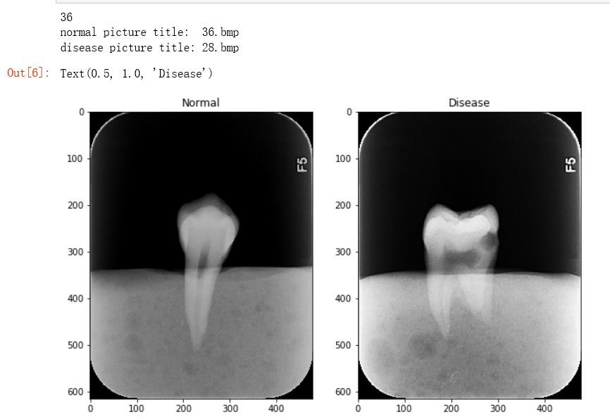

1. 分析图像

图 3-2 正常牙齿和龋齿图像

分析图像可以看出正常牙齿图片中牙齿边缘没有黑色阴影，而疾病牙齿图像中右上角有一个黑色阴影。

### 卷积神经网络构建和运行

利用 Keras 来对卷积神经网络进行构建和运行。Keras 是一个高级深度学习图书馆。他运行在更低级别的库之上。本次实验中建立一个有两个卷积层的卷积神经网络。每次卷积后，将使用最大池添加一个池层。在第二个卷积层之后，将添加两个完全连通的层，这两个层将取出图像的特征图并对其进行预测。第二个功能区只有一个单位，因为它需要预测某人是否患有龋齿。当编译卷积神经时，将使用 Adam 优化函数，它优化模型学习图像正确分类的速度。

## 本章小结

本章介绍了实现牙齿龋坏图像识别的技术概要。讲述了大致思路上的过程和一些必要的实现功能，以及卷积神经网络通过 keras 来帮助构建和运行，最后还介绍了本次实验中卷积神经网络的具体是几层结构。

# 第 4 章 口腔龋齿图像识别的实现

## 数据预处理

### 设置训练数据和测试数据

本实验首先导入所需要的库，其次本次实验的数据位于三个文件夹中，分别是 train、val、test。下一步是设置培训和测试文件夹。实现代码如下：

train_folder= 'input/chest_xray/chest_xray/train/' val_folder = 'input/chest_xray/chest_xray/val/' test_folder = 'input/chest_xray/chest_xray/test/' os.listdir(train_folder)

train_n = train_folder+'normal/' train_p = train_folder+'disease/'

### 观察图像

以下图片是从数据集随机生成的。图片中有细微的差异，它可以创建一个更客观的方法来量化和分类这些差异。



图 4-1 正常牙齿和龋齿图像

结合上图，口腔患者和正常人的牙齿形状有一些明显的差异。分析图像可以看出正常牙齿图片中牙齿边缘没有黑色阴影，而疾病牙齿图像中右上角有一个黑色阴影。计算机是如何以及看到了什么？我们哺乳动物和几乎任何其他有两只眼睛和发达大脑的动物看待事物的方式如下: 物体通过反射角度，反射一道光线顺着放射角度投递到我们的眼睛，从眼睛输入的“信号”又最终到达我们的头脑中。这时候大脑在快速分析我们的输入“信号” 后，会告诉你它看到了什么。此外，记得你的家人在那里教你什么是东西。你知道某物是一把伞，因为你看着它，有人告诉你这个特定的物体叫做伞。你的大脑储存了这种联系， 你不必再被教导这一点。电脑，和我们学/看的方式没什么不同。然而，他们需要观察和分析成千上万张图像，才能概括和说黄色雨伞与黑色雨伞属于同一类别。这是因为他们看到的不是图片，而是描述这些图片的像素的数字表示。所以这就是训练一个神经网络模型的意义。

## 卷积神经网络模型构建和运行

### 建立卷积神经网络模型

# let's build the CNN model cnn = Sequential()

#Convolution

cnn.add(Conv2D(32, (3, 3), activation="relu", input_shape=(64, 64, 3)))

#Pooling

cnn.add(MaxPooling2D(pool_size = (2, 2)))

# 2nd Convolution

cnn.add(Conv2D(32, (3, 3), activation="relu"))

# 2nd Pooling layer cnn.add(MaxPooling2D(pool_size = (2, 2)))

# Flatten the layer cnn.add(Flatten())

# Fully Connected Layers cnn.add(Dense(activation = 'relu', units = 128)) cnn.add(Dense(activation = 'sigmoid', units = 1))

# Compile the Neural network

cnn.compile(optimizer = 'adam', loss = 'binary_crossentropy', metrics = ['accuracy'])

在以上代码中建立一个有两个卷积层和两个池化层的卷积神经网络。在每次进行卷积后，将会使用最大池而不采用最小池添加一个池化层。在进行第二个的卷积层之后，将会添加两个完全连通的层，这两个层不仅将取出图像的特征图，还会对其进行预测工作。

### 卷积神经网络模型与训练数据匹配

train_datagen = ImageDataGenerator(rescale = 1./255,

shear_range = 0.2,

zoom_range = 0.2, horizontal_flip = True)

test_datagen = ImageDataGenerator(rescale = 1./255) #Image normalization.

training_set = train_datagen.flow_from_directory('input/chest_xray/chest_xray/train',

target_size = (64, 64),

batch_size = 32, class_mode = 'binary')

validation_generator = test_datagen.flow_from_directory('input/chest_xray/chest_xray/val/', target_size=(64, 64),

batch_size=32, class_mode='binary')

test_set = test_datagen.flow_from_directory('input/chest_xray/chest_xray/test',

target_size = (64, 64),

batch_size = 32, class_mode = 'binary')

以上代码中将会进行一个卷积神经网络模型的训练，在训练过程中，将会把我们前面设置的实验数据进行匹配，这样将会获得一个学习完毕的卷积神经网络模型。

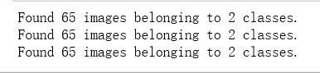

图 4-2 模型与数据匹配

以上图片则是说明设计的卷积神经网络模型已检测到我们的实验数据。

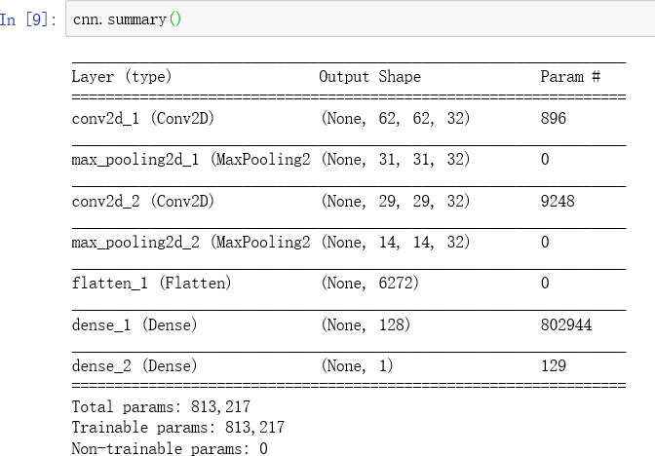

图 4-3 模型与数据匹配

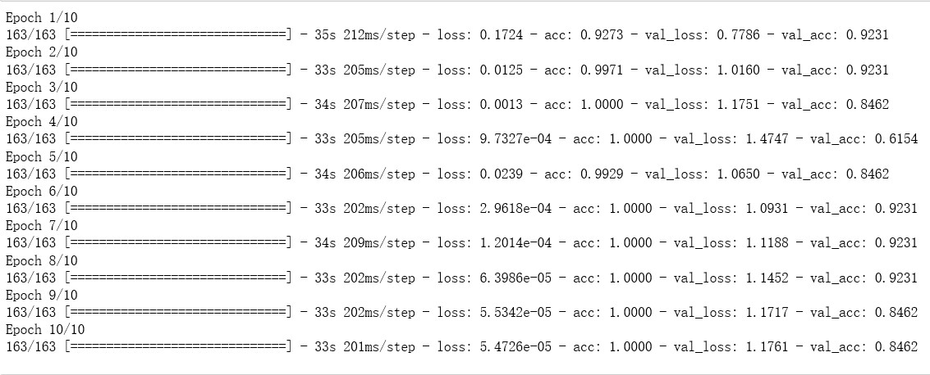

图 4-4 模型训练

这里以上图为例介绍训练，从图 4-4 中可以看出，随着迭代次数的增多，损失函数在不断下降，在多次迭代以后，系统的拟合度也会不断提高，loss 值下降速率也将变慢，最后趋于在一个值的附近。在最后几次迭代时，loss 值已经稳定在 0.00005 左右的范围内。通过对实验数据的分析可以得出结论，在神经网络结构不变，使用当前训练策略训练原始

图像数据集的情况下，最后训练的到的网络的 loss 大约是 0.00005，这时候可以视为已经进入全局最小。即已经得到所需的网络，再增加迭代次数对效果的提升不大继续增加迭代次数反而有可能导致过拟合，所以没有增加迭代的需求。

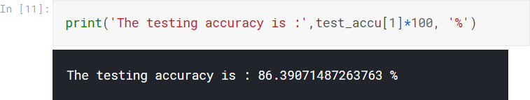

图 4-5 模型与数据匹配

从图 4-5 我们可以看出准确率达 86.4%，因此本次实验中优化模型的准确率可以从模型的网络结构下手，尝试不同的层数，就能慢慢找到合适的结构。

### 训练和验证集损失函数的变化

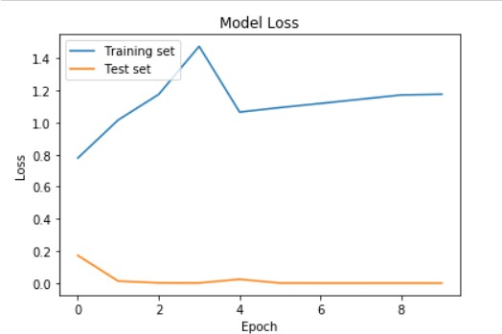

图 4-6 loss

在上图中的折线图里，横坐标就是代表模型迭代的次数，纵坐标就是损失函数的值。蓝色的那条线则是训练模型损失函数的变化趋势，从一开始的上升到下降再慢慢趋于平缓，说明损失函数在 6-8 中间就稳定了。而橘色的那条线则是测试模型的，它从一开始的

迭代到后面的 1-2 之间就趋于一个稳定值，这可能说明由于我的数据样本不均衡化，但损

失值趋于一个稳定值时我们就要考虑是否停止迭代，防止过拟合。

## 本章小结

本章介绍了描述了计算机如何识别图像和训练一个卷积神经网络模型的过程。通过对深度学习框架的学习，最终选择了 keras 来帮助实现功能，最后通过训练过程中的迭代情况，并且与损失函数联系在一起分析，得到已需的网络。最后为了直观感受损失函数的变化画出了坐标图。

# 第 5 章 口腔龋齿图像处理界面

## 口腔龋齿界面设计流程

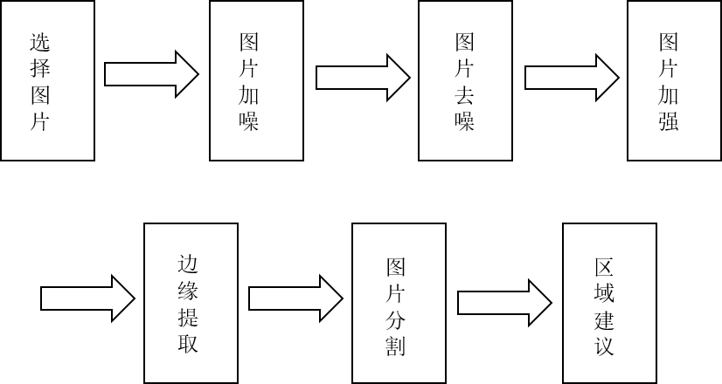

图 5-1 界面流程设计图

以上为图形界面的设计思路，在载入图像后并将原图片设置为全局变量，随后进行图片处理，并将边缘提取后的图像与原图像进行图像叠加，然后在此图像上进行龋坏部分自动标记。

## 口腔龋齿界面设计实现

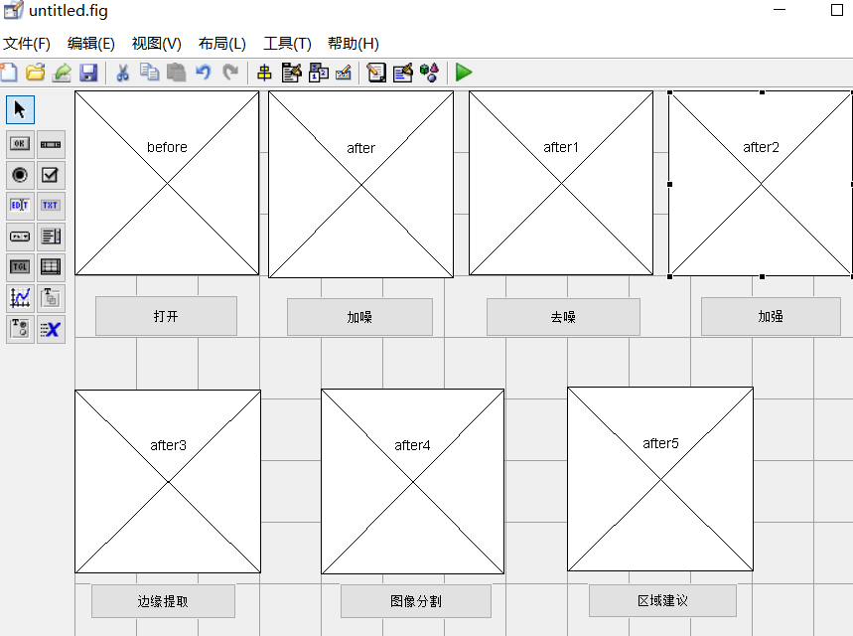

图 5-2 界面设计图

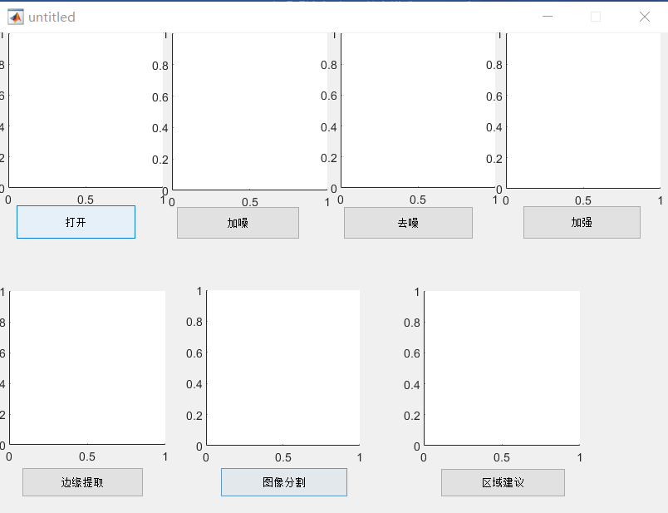

图 5-3 界面

以上是通过 matlab 的工具来制作图形界面。选择 matlab 的 guide 工具是因为可以快速方便的构建自己所需要的图形界面。修改构建的坐标和底下对应的按钮的参数，并在控制函数界面里对子函数写好其相应的功能代码，最终就可以实现友好的交互图形界面。

## 口腔龋齿界面功能介绍

### 加噪、去噪和增强

噪点：没有规律的因素会导致图片影像的质量变低，尤其是在成像对象较小且对比度相对较低的情况下。图像亮度的无规律变化称为噪点。所有医学图像均包含视觉噪声。

去噪：①高斯滤波：高斯滤波的特定操作使用模板扫描图像的像素，将中间像素值替换为相邻像素的加权平均灰值，并且由模板确定。②中值过滤是一种统计排序过滤器，它对附近的所有像素进行排序，然后获取附近中心的像素的中值。③P-M 方程的降噪，PM 公式将图片图像的各有不相同的范围的特性和发散过程联系在一起，并且方向扩散系数不是绝对不变的，它可能会改变，但取决于图像的渐变系数，这有助于消除噪声并防止边缘变得平滑。④TV 法与梯度下降法相结合，建立了各向异性扩散完全涨落模型。

增强：有许多因素会影响图像质量的清晰度。室外照明不均匀、摄像机捕获的图像经过信号转换，并且线路传输过程中会发生噪声污染。图像中的噪点使得很难看到图像中的细节。在最坏的情况下，图像会模糊难以看清。因此，在分析图像之前需要对其进行改进。换句话说，图像需要改善。图像增强而仅选择性地增强图像中的重要特征，并且旨在在减小不必要的特征的同时提高图像的清晰度。

### 边缘提取

在某一组像素的范围拥有灰度阶跃变化又或者是屋顶变化的，就被称作边缘。边缘检测主要是测量，检查和定位灰度级的改变。

通常来说边缘检测的流程是：（1）使用选中的某算子得到精确的边缘（2）设定不同的阈值得到强边缘点和弱边缘点。通过课题研究中，对比多种常用使用的检测算子后，分别选定了功能强大的 Sobel 算子和最合适的 Canny 算子。

### 图像分割

本研究课题中，结合 Matlab 平台上图像分割的基本原则，将对口腔牙齿数据集图片进行分割。基于图像阈值的分割技术：阈值分割是使用特定算法来设置不同的阈值并将图像的像素分割为许多不同的区域。它使用几个阈值将图像像素拆分为多个灰度域，并将相同灰度级的像素拆分为相应的区域。

## 应用展示

图形界面可以手动选择一张图片读入，下方对应的按钮后，通过相对应的代码执行后将得到最终结果，并将结果展示在界面上。

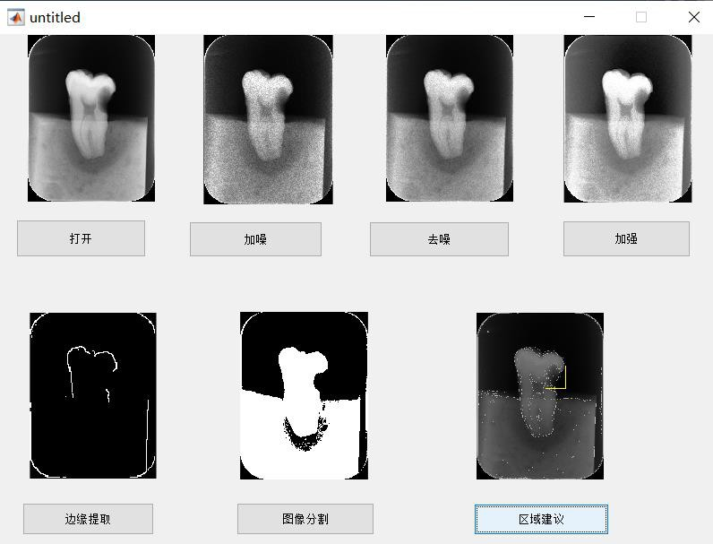

图 5-4 界面功能

## 本章小结

本章仔细的讲述了处理图像的一些技术的原理，并在 Matlab 平台使用自带的 GUI 界面，来创建一个能够实现相应图片处理功能的可视化界面。通过课题的实验研究，实现了调用训练好的神经网络来自动标记出龋坏部分的位置。

# 结论

现如今，对于龋齿特别是早期，可能没有明显的临床症状，不易从临床直接诊断。为了在早期就得到诊断并采取对应的措施，防止病情恶化。为了更好的对口腔疾病进行治疗， 整合了前人的经验，进行基于口腔龋病的医学图像智能辅助诊断。

本文围绕牙齿龋坏图像的识别展开研究。经过系统设计和调试，通过研究，本文其中关键问题有通过前期的图像预处理工作使得图像有较高的训练价值，这样能够帮助我们在进行模型训练时能够更有效的学习，通过高质量的图像学习，得到的模型的能力就会大。其次，对于计算机各种的识别方式，经过对机器学习算法的学习和对比，本文选择了卷积神经网络用于训练，通过特征的提取，提高识别能力。最后，通过 matlab 建立了图形界面， 这样能有更加友好的交互，使其使用变得更直观容易。

# 参考文献

1. 李亚逆.口腔医学数字影像处理及辅助诊疗系统[D]:[硕士学位论文].广东:广东工业大学,2007.
2. 张亮.矽肺计算机辅助诊断中图像分割技术研究[D]:[硕士学位论文].武汉:华中科技大学,2009.
3. 陈诗慧,刘维湘,秦璟,陈亮亮,宾果,周煜翔,汪天富,黄炳升.基于深度学习和医学图像的癌症计算机辅助诊断研究进展[J].生物医学工程学杂志,2017,34(02):314-319.
4. Cheng J Z, Ni D, Chou Y H, et al. Computer-aided diagnosis with deep learning architecture: applications to breast lesions in US images and pulmonary nodules in CT scans. Sci Rep,2016,6:24454.
5. Guo Yanming, Liu Yu, Oerlemans A, et al. Deep learning for visual understanding: A review. Neurocomputing,2016,187(SI):27-48.

[6] 郭丽丽,丁世飞.深度学习研究进展[J].计算机科学,2015,42(5):28-33.

[7] 周飞燕,金林鹏,董军.卷积神经网络研究综述[J].计算机学报,2017,40(2):1229-1251.

1. 王丹峰,陈超波,马天力,李长红.基于卷积神经网络的牙齿疾病识别系统[J].国外电子测量技术,2019,38(06):93-97.
2. Xu Yan, Jia Zhipeng, Ai Yuqing, et al. Deep convolutional activation features for large scale Brain Tumor histopathology image classification and segmentation//2015 IEEE International Conference on Acoustics, Speech and Signal Processing (ICASSP).Brisbane: IEEE,2015:947-951.
3. 王华利,邹俊忠,张见,等基于深度卷积神经网络的快速图像分类算法[J].计算机工程与应用,2017,53(13):181-188.

# 谢辞

在本文即将结束之际，我要由衷地感谢我的导师张栋老师。本次毕业设计是我第一次尝试医学图像处理方向的开发，因此有许多的知识需要我主动去学，但是难免会遇到许多问题，张栋老师能够耐心的解决我的问题，并给出更进一步的指导建议，这给我很大的帮助。也深深的感谢张栋老师的监督，张栋老师会每周召开一次线上会议，这让我的进度没有落后于别人。张栋老师渊博的学识、悉心指导的态度，将一如既往的激励我奋进。

# 附录 1 部分关键源码及解释

function open_Callback(hObject, eventdata, handles)

%选择图片，可以是以下格式（*这个符号是通配符，表示可以是任意长度的任意字符）

[filename,pathname]=uigetfile({'*.*';'*.bmp';'*.jpg';'*.tif';'*.jpeg'},'选择图像');

%将 im 定义成全局变量，这样在代码的任何位置都可以使用 im 了。

global im;

%如果没有输入路径，则弹出错误对话框if isequal(filename,0)||isequal(pathname,0)

errordlg('您还没有选取图片！！','程序员哥哥告诉你'); return;

else

end

%合成路径+文件名image=[pathname,filename];

%读取图像im=imread(image);

%打开坐标，方便操作set(handles.before,'HandleVisibility','ON');

%使用图像，操作在坐标 before 里

axes(handles.before);

%在坐标图 before 里显示原图像

imshow(im);

title('原始图像');

以上是实现手动选择一张图片功能的代码

%给图像加噪Xnoised=imnoise(X,'speckle',0.01);

%输出加噪图像

set(handles.after,'HandleVisibility','ON');

%使用图像，操作在坐标 before 里

axes(handles.after);

%在坐标图 before 里显示原图像

%imshow(im); imshow(Xnoised);

以上是实现对选中图片进行加噪的功能

Xmedf=medfilt2(Xnoised);

%输出去噪图像

set(handles.after1,'HandleVisibility','ON');

%使用图像，操作在坐标 before 里

axes(handles.after1);

%在坐标图 before 里显示原图像

%imshow(im); imshow(Xmedf);

以上是实现选中图片去噪功能

%给图像加强Xhis=histeq(Xmedf);

%输出加强图像

set(handles.after2,'HandleVisibility','ON');

%使用图像，操作在坐标 before 里

axes(handles.after2);

%在坐标图 before 里显示原图像

%imshow(im); imshow(Xhis);

以上是实现选中图片加强功能

function do3_Callback(hObject, eventdata, handles)

%打开坐标，方便操作global im;

I=im; i2=im2double(I); ihd=rgb2gray(i2);

%读取图像尺寸

[m,n]=size(ihd); [thr,sorh,keepapp]=ddencmp('den','wv',ihd); ixc=wdencmp('gbl',ihd,'sym4',2,thr,sorh,keepapp);

figure,imshow(ixc),title('消噪后图像 ');

k2=medfilt2(ixc,[7 7]);

figure,imshow(k2),title('中值滤波'); isuo=imresize(k2,0.25,'bicubic');

%sobert、robert 和 prewitt 算子检测图像边缘

esobel=edge(isuo,'sobel');

imshow(esobel);title('sobel 算子提取'); set(handles.after3,'HandleVisibility','ON');

%使用图像，操作在坐标 before 里

axes(handles.after3);

%在坐标图 before 里显示原图像

%imshow(im); imshow(esobel);

以上是实现选中图片进行边缘提取功能

function do4_Callback(hObject, eventdata, handles) global im;

I=im; X=rgb2gray(I); [m,n]=size(X);

%人工选定阈值进行分割，选择阈值为 120

[width,height]=size(X); T1=120;

for i=1:width

for j=1:height

if(I(i,j)<T1)

BW1(i,j)=0;

end

end

else end

BW1(i,j)=1;

figure;imshow(BW1),title('人工阈值进行分割');

%自动选择阈值T2=graythresh(X);

BW2=im2bw(X,T2);%Otus 阈值进行分割

set(handles.after4,'HandleVisibility','ON');

%使用图像，操作在坐标 before 里

axes(handles.after4);

%在坐标图 before 里显示原图像

%imshow(im); imshow(BW2);

以上是实现选中图片进行图片分割功能

function do5_Callback(hObject, eventdata, handles) global im;

imgCanny = edge_canny(im,[5,5],1.4,0.9,0.65); imwrite(imgCanny,'Temporary\imgCanny.bmp');

pic_1=imread('Temporary\org.bmp'); pic_2=imread('Temporary\imgCanny.bmp'); if ndims(pic_1) == 3

pic1 = rgb2gray(pic_1);

else

end

pic1 = pic_1;

if ndims(pic_2) == 3

pic2 = rgb2gray(pic_2);

else

end

pic2 = pic_2;

pic2=pic2*255; DrawMat=diejia(pic1,pic2);

imwrite(DrawMat,'Temporary\imgCannySpp.bmp'); load myRCNN_canny.mat img=imread('Temporary\imgCannySpp.bmp'); DrawMat=suggestion(img,myRCNN_canny);

%set(handles.after5,'HandleVisibility','ON');

%使用图像，操作在坐标 before 里

%axes(handles.after5);

%在坐标图 after 里显示原图像

%imshow(im);

%imshow(DrawMat); set(handles.after5,'HandleVisibility','ON'); axes(handles.after5);

imshow(DrawMat);

imwrite(DrawMat,'picture_save\边缘提取图像的区块建议.bmp');

以上是实现边缘提取的图像和原图像进行图像叠加并对龋坏部分进行自动标记。